安装步骤：
- 双击安装文件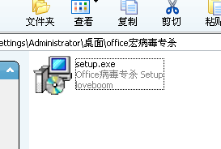
- 单击下一步next
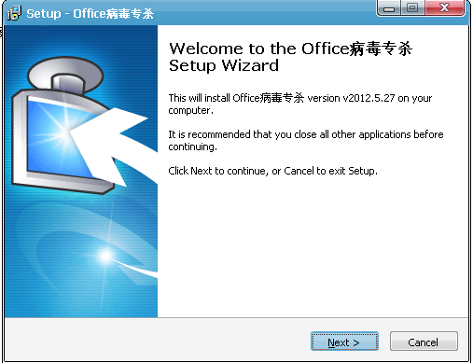
- 选择第一个选项继续下一步next
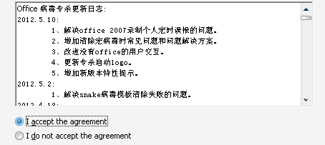
- 直到完成finish

使用步骤：
- 双击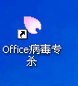
- 提示：查毒时不能打开word或execel表格，否则文件会被删除。自查没有开启的文件后，单击确定开始查毒。
